Bedienungsanleitung:

Biologisches Mikroskop
BTC Student-12

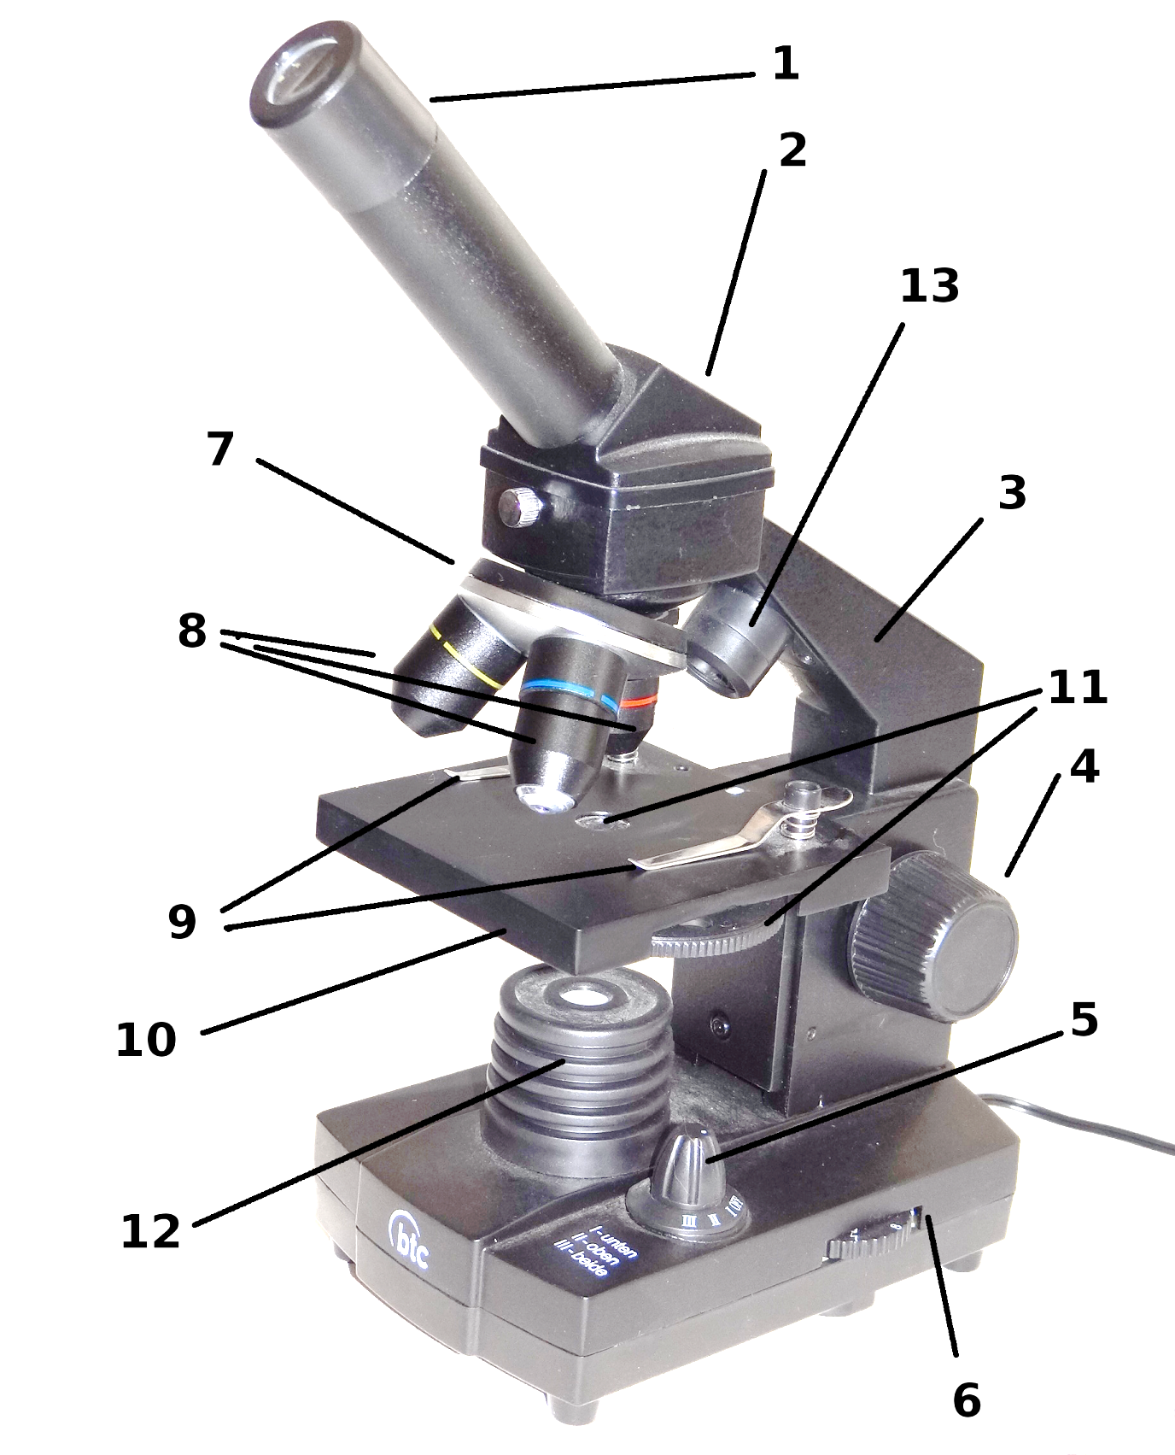
- Produktbeschreibung

1. Okular
2. Monokulartubus mit 45° Einblick
3. Stativ
4. Einstellknopf zum Scharfstellen
5. Schalter für elektr. Beleuchtung, Umschalten Auf- und Durchlicht
6. Regler zum stufenlosen Dimmen des Durchlichts
7. Objektivrevolver mit 3 Objektiven
8. Objektive (4x, 10x, 40x)
9. Befestigungsklemmen für das Präparat
10. Mikroskoptisch für das Objekt
11. Kondensorlinse mit Filterrad
12. Beleuchtungseinheit Durchlicht
13. Beleuchtungseinheit Auflicht

- Technische Merkmale

- 2 Okulare (10x, 16x)
- 3 achromatische Objektive (4x, 10x, 40x)
- Kondensor mit Filterrad (klarglas, pink, gelb, gelbgrün, grün, blau)
- Beleuchtung mit LED's (Auflicht, Durchlicht dimmbar)
- Stromversorgung: externes 220V Netzteil auf 5.5V Gleichstrom
(Stecker: mitte Positiv)

III. Vergrößerung

Die Gesamtvergrößerung eines Mikroskops ergibt sich, wenn die Vergrößerung des Objektivs mit der Vergrößerung des Okulars multipliziert wird. (z.B. 40x Objektiv mit 16x Okular = 640x Gesamtvergrößerung)

Dementsprechend sind die erreichbaren Vergrößerungen:

 | 4x Objektiv | 10x Objektiv | 40x Objektiv
10x Okular | 40x | 100x | 400x
16x Okular | 64x | 160x | 640x

IV. Einstellung

Für normale Arbeiten setzen Sie das 10x Okular (1) in den Mikroskoptubus (2) ein, verwenden Sie das 16x Okular nur wenn Sie besonders hohe Vergrößerung benötigen.
Befestigen Sie das zu betrachtende Präparat mit Hilfe der beiden Befestigungsklemmen (9), die sich auf dem Objekttisch (10) befinden.

Drehen Sie den Objektivrevolver (7), bis Sie durch das 4x Objektiv (1) schauen (40x Vergrößerung). Wählen Sie die gewünschte Beleuchtung (5): Auflicht (13) und/oder Durchlicht (12).

Nähern Sie zunächst das Objektiv (8) durch drehen am Einstellknopf (4) dem zu betrachtenden Präparat, nehmen Sie dann die Schärfe Einstellung vor, indem Sie das Objektiv (8) mit Hilfe des Einstellsknopfs (4) vom Präparat entfernen, bis ein deutliches Bild entsteht (so vermeiden Sie, die Objektive zu beschädigen, wenn diese mit dem Präparat in Kontakt kommen).

Verschieben Sie das Präparat nun auf dem Objekttisch (10), bis es sich über der zu beobachtenden Zone befindet. Nun können Sie durch Drehen des Objektivrevolvers (7) ein anderes Objektiv (8) über dem Präparat positionieren und so höhere Vergrößerungen erhalten (siehe Tabelle III.)
Regeln Sie die Beleuchtung nach (6), und drehen Sie eventuell die Drehscheibe (11) unter dem Mikroskoptisch (10) um einen geeigneten Filter in den Lichtweg zu bringen.

Die für das Objektiv 4x vorgenommene Scharfstellung bleibt dabei für die Objektive 10x, 40x ungefähr korrekt (nur leichte Nachfokussierung nötig).

Die sich unter dem Objekttisch (10) befindliche rotierbare Scheibe (11) enthält sowohl klare Blenden als auch mit Farbfiltern versehene Durchlässe. Im Normalfall verwenden Sie eine klare Blende um im Durchlicht das hellste Bild zu bekommen.

V. Wartung (Stativ)

Nach Gebrauch muss das Mikroskop mit Hilfe seiner Schutzhülle vor Staub geschützt werden. Vermeiden Sie es, das Mikroskop in einer feuchten Umgebung aufzubewahren.
Der größte Teil der Bestandteile wurde mit einer sehr widerstandsfähigen Farbe
versehen, sollten aber chemische Lösungsmittel darauf gelangen so sind die Flächen so schnell wie möglich mit einem mit Alkohol benetzten Tuch zu reinigen und dann mit einem trockenen Tuch zu polieren. Entfernen Sie etwaigen Staub mit Hilfe einer Kamelhaarbürste.

VI. Wartung (Objektiv und Okular)

Für optimale Leistungsfähigkeit müssen alle optische Flächen sorgfältig gesäubert sein. Verschmutzte oder fettige Flächen (Objektive, Okulare) müssen vorsichtig mit einer mit Reinigungsflüssigkeit benetzten Tuch abgewischt werden. Benutzen Sie niemals zweimal ein Tuch, nach Gebrauch sind diese sofort zu reinigen.

Die Trockenobjektive sollen in regelmäßigen Abständen überprüft werden (Entstauben...); Fett und andere Verunreinigungen auf der Oberfläche eines Objektivs stellen den häufigsten Grund für eine Leistungsbeeinträchtigung dar. Es wird empfohlen, die Oberfläche der Linsen zu reinigen und die optischen Leistungen vor einem späteren Gebrauch zu überprüfen.

- Nehmen Sie die Objektive (8) aus dem Mikroskop und legen Sie sie mit der Linse nach oben auf eine ebene Fläche.
- Falten Sie ein spezielles Linsentuch vier- oder fünfmal, bis ein dünnes Dreieck entsteht.
- Befeuchten Sie die Stoffecke mit ein wenig Baader Reinigungsflüssigkeit, wobei jeglicher Kontakt mit den Fingern vermieden werden sollte. Nicht zu viel Lösung auf den Stoff träufeln.
- Führen Sie von der Linsenmitte aus Drehbewegungen durch und trocknen mit einer trockenen Stelle des Tuches schnell nach.
- Machen Sie weiter, bis es keine Spuren mehr gibt wenn Sie die Linse anhauchen; jedes Mal muss ein neues Tuch benutzt werden!

VII. Fotografie durch Mikroskop
(in der Grundausstattung nicht inkludiert!)

Sie können mit fast jeder handelsüblichen Kamera fotografieren. Zum Beispiel:

mit einer Canon EOS DSLR Kamera („MikT2“ und „T2eos“),
oder auch mit einer Nikon D („MikT2“ und „T2nikon“).
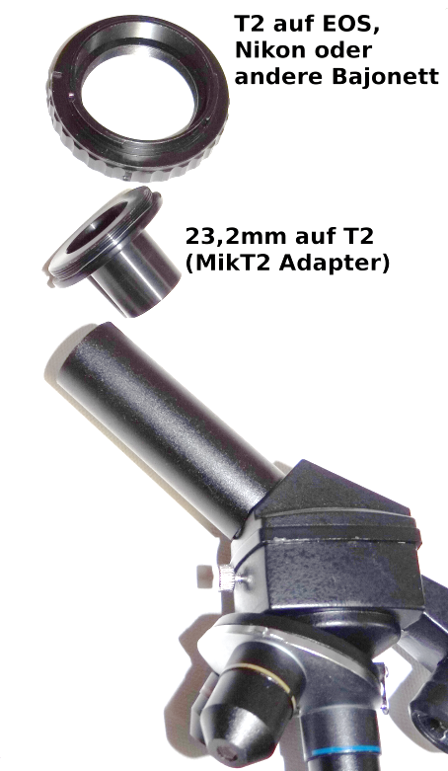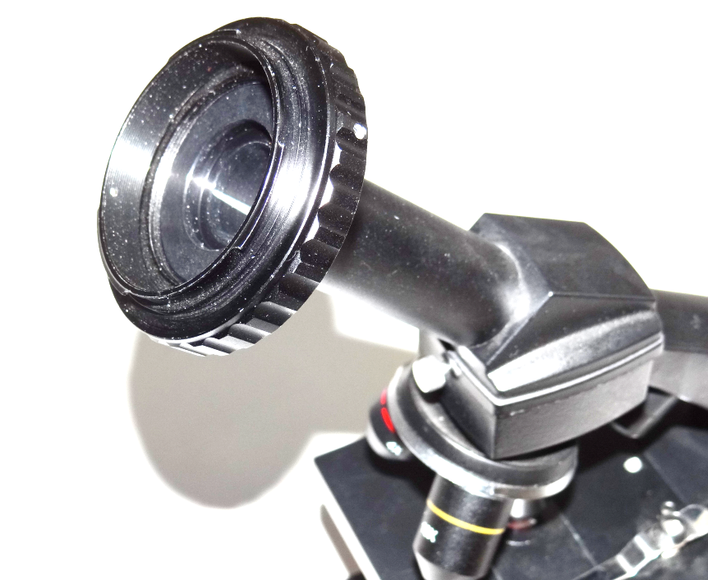

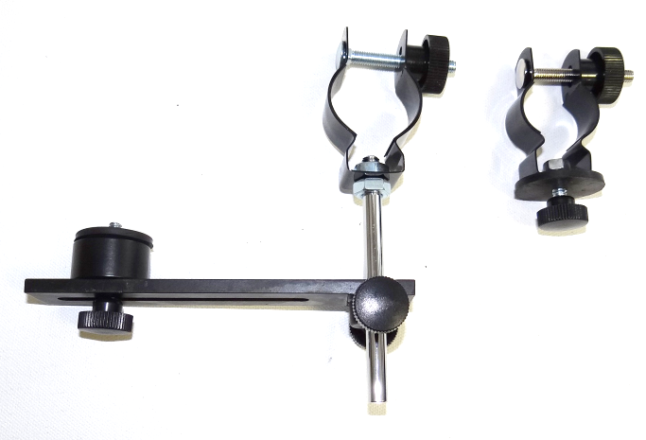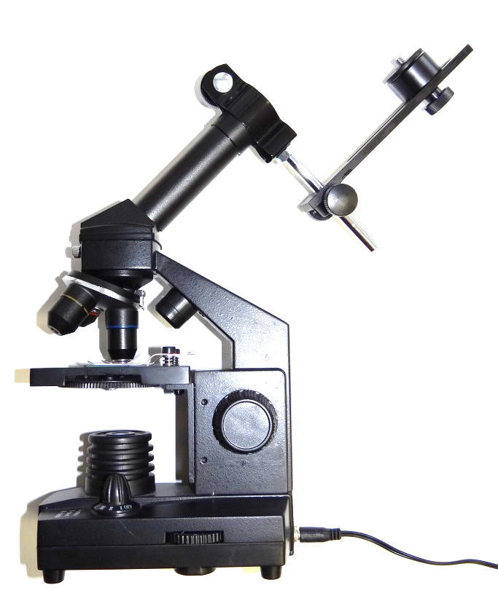
mit einer Kompaktkamera (links: Digiklemme, rechts: montiert auf Student-12)

oder mit iPhone (Upgrade Kit: Olympus Okular und Lacerta MicroStageIP)
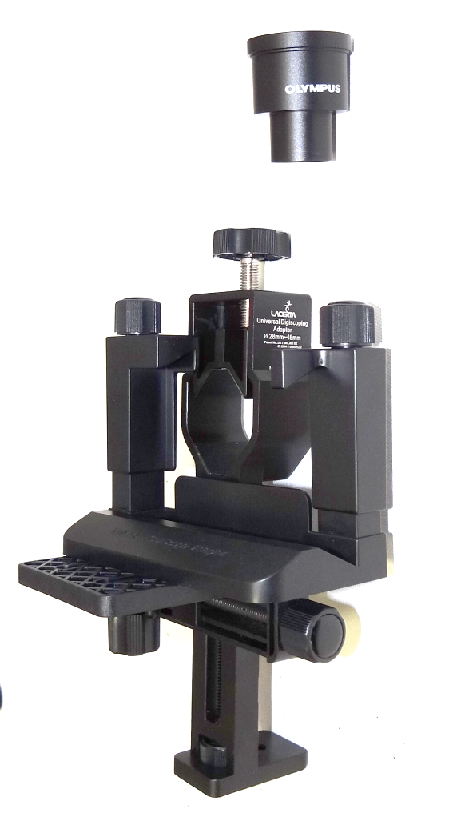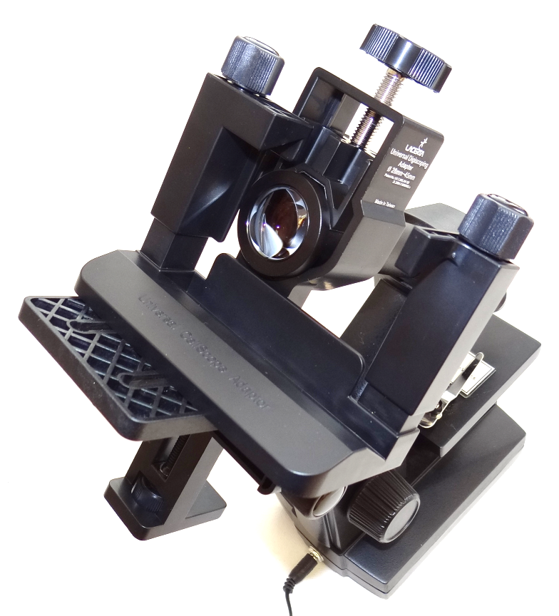

VIII. Weiterführende Informationen
(in der Grundausstattung nicht inkludiert!)

Polarisation:
Sie brauchen lediglich zwei Polarfilter um Kristalle (hier: Zuckerkristalle aus alter Brombeer-Marmelade) zu fotografieren. Ein Polarfilter wird unter dem Mikroskoptisch platziert, der andere (mit der Hand) einfach vor das Auge gehalten.

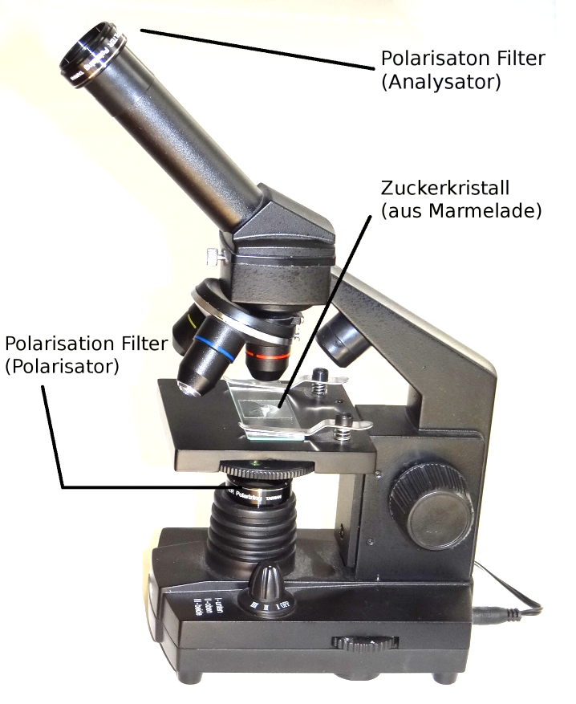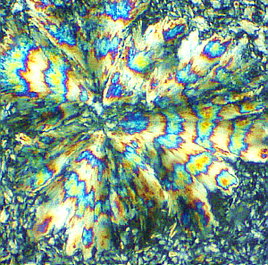

Dunkelfeld:
Diese Kontrastverfahrung benötigt spezielle Kondensorlinsen. Da in der BTC Student-12 die Kondensorlinse fest eingebaut ist, ist eine Nachrüstung auf Dunkelfeld erst ab der BTC BIM-135 Mikroskopfamilie möglich.

Phasenkontrast:
Neben Kondensor-Schieber mit Diaphragma (und wohl ein Kondensor, welche den Schieber aufnehmen kann) wird auch einen Phasenkontrastobejktiv benötigt. Eine Nachrüstung ist ab der BTC BIM-135 Serie möglich.

VIII. Kurse und Trainingseinheiten

Der Teleskop- und Mikroskop-Zentrum in Wien bietet Ihnen folgende Mikroskopie-Kurse an:

Kurs-1:
Mikroskop-Typen und deren Funktionsweise erklären
TRAINING: Richtig Köhlern und Phasenkontrast einstellen

Kurs-2:
Live Blood Analyse mit Dunkelfeld-Mikroskopie
TRAINING: Arbeit mit Cardioid Dunkelfeld

Kurs-3:
Fotografieren durch Mikroskop
TRAINING: Arbeit mit DSLR Fotoapparate und mit Mikroskop-Kameras

Samstags Nachmittag, je 2x45 Minuten, die Termine für die Kurse entnehmen Sie bitte der Terminübersicht:
+43 699 11970808 oder www.mikroskop-shop.at



Copyright:
LACERTA GmbH
Teleskop- und Mikroskop-Zentrum, A-1050 WIEN, Schönbrunnerstr. 96 AUSTRIA / EU
URL: www.teleskop-austria.at

